Об исполнении бюджета Лельчицкого района за 1 полугодие

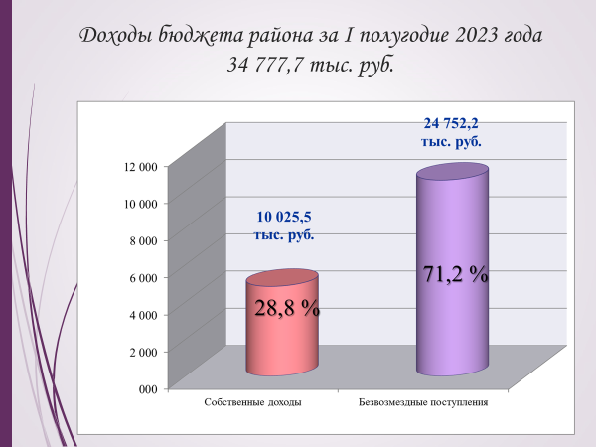

За 1 полугодие 2023 года доходы консолидированного бюджета Лельчицкого района составили 34 777,7 тыс. руб., в том числе собственные доходы 10 025,5 тыс. руб. или 28,8% от общего объема, безвозмездные поступления из вышестоящих бюджетов 24 752,1 тыс. рублей или 71,2%.
Уточненный годовой план доходов выполнен на 45,4%. План отчетного периода – на 101,2%
Объем собственных доходов по сравнению с аналогичным периодом прошлого года увеличился на 1 097,2 тыс. руб. (12,3%).
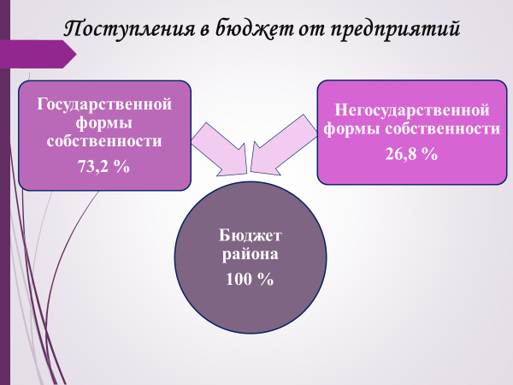
Поступления в консолидированный бюджет от государственного сектора экономики составили 73,2%, от негосударственного сектора – 26,8%.

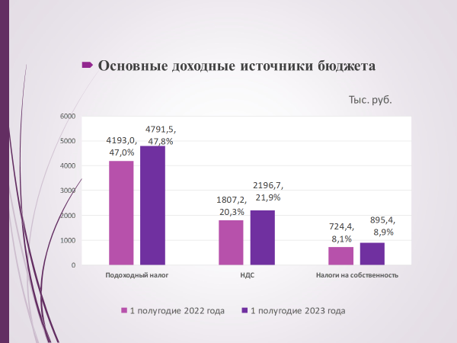
Собственная доходная база бюджета района на 78,6% сформирована за счет поступлений подоходного налога с физических лиц, налогов на собственность, налога на добавленную собственность.

По итогам 1 полугодия 2023 года совокупный доход консолидированного бюджета района, т.е. один из показателей плана развития Лельчицкого района, выполнен на 108,0% к уровню 1 полугодия 2022 года.
По-прежнему самым стабильным и эффективным доходным источником является подоходный налог с физических лиц. На его долю приходится 47,8% собственных доходов бюджета района, который в суммовом выражении на отчетную дату составил 4 791,5 тыс. руб. Темп роста по сравнению с аналогичным периодом 2022 года составил 114,3%. Рост объема поступившего подоходного налога обеспечен за счет увеличения фонда оплаты труда. Фонд заработной платы работников Лельчицкого района за январь-май 2023 года составил 36 411,7 - тыс. руб., за январь-май 2022 – 33 566,8 тыс. руб., темп роста 108,5%.
За 1 полугодие 2023 года в бюджет района поступило 895,4 тыс. руб. налогов на собственность, удельный вес которых в доходах бюджета составил 8,9%. По отношению к соответствующему периоду 2022 года поступления налогов увеличились на 170,9 тыс. руб.

21,9% собственных доходов бюджета формирует налог на добавленную стоимость. Поступления налога за отчетный период 2023 года составили 2 196,7 тыс. руб., что на 389,6 тыс. руб. больше соответствующего периода 2022 года. Годовой план исполнен на 49,9%.
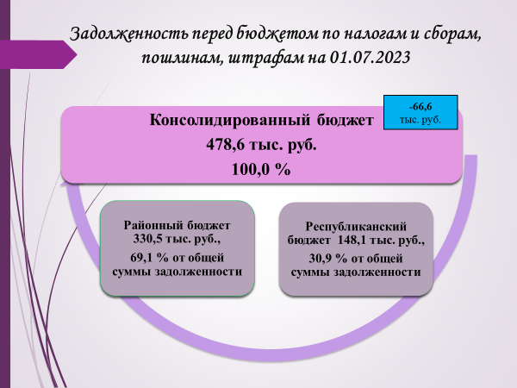
Негативное влияние на исполнение доходной части бюджета оказывает недоимка по платежам в бюджет. По состоянию на 1 июля 2023 года задолженность во все уровни бюджетов составила 478,6 тыс. руб. и снизилась по сравнению с началом 2023 года на 66,6 тыс. руб.

Расходы консолидированного бюджета района произведены в пределах поступивших в бюджет доходов и составили 34 569,0 тыс. рублей.
Анализ расходов в разрезе статей экономической классификации представлен в следующей таблице:
Наименование статьи расходов | 1 полугодие 2023 г.
Наименование статьи расходов | Сумма,  тыс. рублей | Удельный вес, %
1 | 4 | 5
Зарплата с начислениями | 24 372,9 | 70,5
Лекарственные средства и продукты питания | 1 259,3 | 3,6
Транспортные расходы | 441,0 | 1,3
Коммунальные услуги | 1 957,1 | 5,7
Текущие бюджетные трансферты | 3 333,1 | 9,6
Капитальные расходы | 236,2 | 0,7
Прочие расходы | 2969,4 | 8,6
Всего расходов | 34 569,0 | 100,0
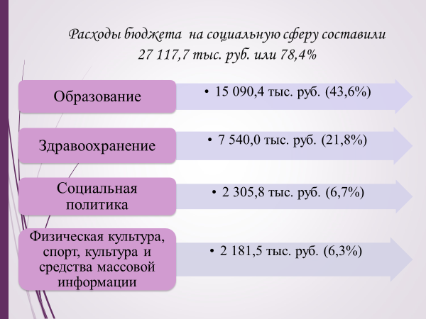
Бюджет Лельчицкого района сохранил свою социальную направленность. Расходы на социальную сферу составляют 27 117,7тыс.руб. или 78,4%.

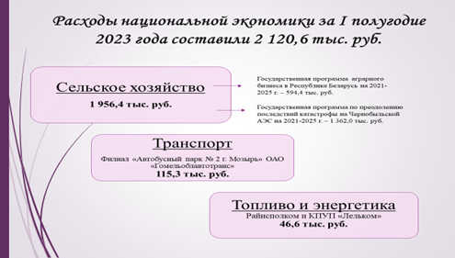
Расходы по национальной экономике за 1 полугодие 2023 г. сложились в сумме 2 120,6 тыс. рублей, в том числе на финансирование сельского хозяйства, рыбохозяйственной деятельности направлено 1956,4 тыс. рублей или 92,3% всех расходов отрасли.
Освоение выделенных бюджетных средств по вышеуказанным программам составляет 55,9 % годового плана, в том числе по государственной программе «Аграрный бизнес на 2021-2025 годы» 39,7 %, по государственной программе по преодолению последствий катастрофы на Чернобыльской АЭС на 2021 - 2025 годы 68,0 %.
5,6 % (2027,4 тыс.руб.) расходов бюджета направлено на финансирование отрасли «Жилищно-коммунальные услуги и жилищное строительство» .
Финансирование отрасли осуществляется по следующим направлениям:
- Жилищное строительство
- Жилищно-коммунальное хозяйство ( расходы, связанные с эксплуатацией и ремонтом жилфонда обслуживаемого и необслуживаемого КПУП «Лельком»)
- Благоустройство населенных пунктов
- Другие вопросы в области ЖКХ

Затраты по планово-расчетным ценам по содержанию жилищного фонда и оказанию жилищно-коммунальных услуг населению за 1 полугодие 2023 г. составили 2 164,9 тыс. рублей и возмещены на 86%, из них в разрезе источников:
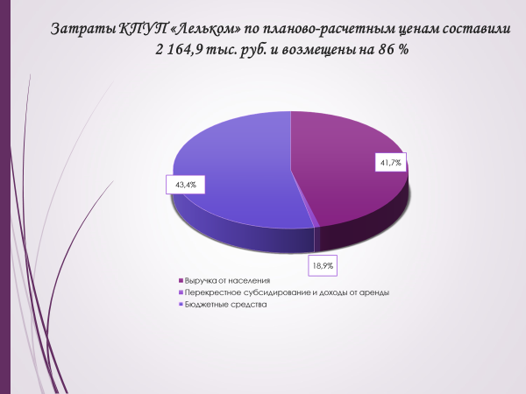
возмещение затрат за счет выручки от населения 902,1 тыс. рублей или 41,7%, перекрестного субсидирования 16,9 тыс. рублей или 0,8%, доходов от аренды – 2,0 тыс. рублей или 0,1%, за счет бюджетных средств – 940,5 тыс. рублей или 43,4%.
Обязательства государства по субсидированию жилищно-коммунальных услуг обеспечены на 100% с учетом утвержденного норматива.

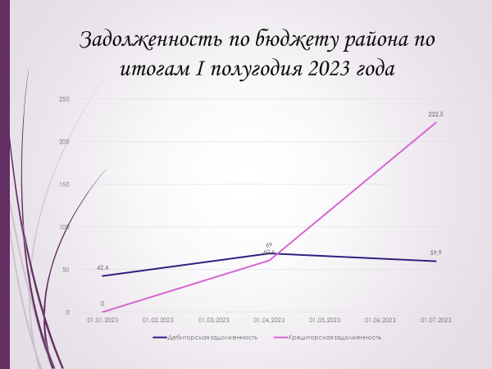
Дебиторская задолженность по бюджету Лельчицкого района по состоянию на 01.07.2023 составила 59,9 тыс. руб.
Кредиторская задолженность по бюджету Лельчицкого района по состоянию на 01.07.2023 составила 222,5 тыс. Руб.

Долга органов местного управления и самоуправления по состоянию на 01.07.2023 не имеется. Долг, гарантированный местными исполнительными и распорядительными органами, составляет 13,1 тыс. руб. и находится в пределах установленного норматива.

